Phần định mức
Các định mức về yêu cầu và miễn giảm được tính theo thời điểm nhận các chức danh tương ứng, nếu nhận trước ngày bắt đầu học kỳ nào thì sẽ được tính cho học kỳ đó. Các định mức tính theo năm thì sẽ chia đôi cho mỗi kỳ.
- Định mức giảng dạy dành cho giáo viên tương ứng với chức vụ chuyên môn kỹ thuật (giảng viên, giảng viên chính) và học hàm (phó giáo sư, giáo sư)
- Định mức nghiên cứu với chức danh chuyên môn nghiệp vụ và học hàm
Định mức miễn giảm với các chức vụ Đảng và chính quyền
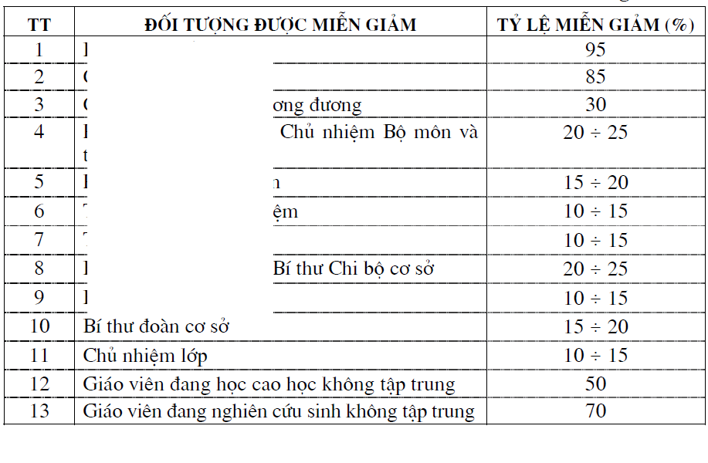

Phần quy đổi nhiệm vụ thực hiện

Quy đổi cho phần công tác giảng dạy

Quy đổi cho công tác nghiên cứu

